缴费方式及流程

一、登录网址或用手机扫描下方二维码进行缴费
https://cwsfxt.gdufe.edu.cn/mobile/#/qrcode-pay-2?range=1522&project=1082

二、填写姓名、身份证号、手机号、邮箱（可不填写）等信息
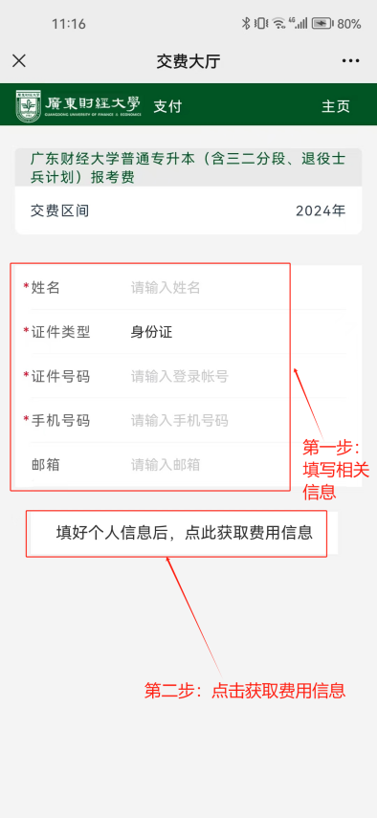
三、核对缴费页面信息是否准确
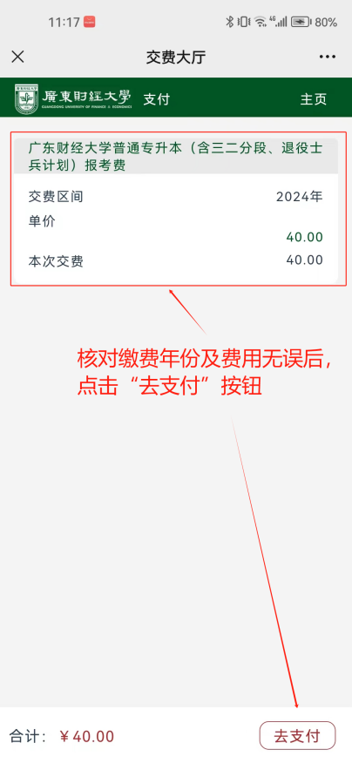
四、在规定时间内完成缴费
